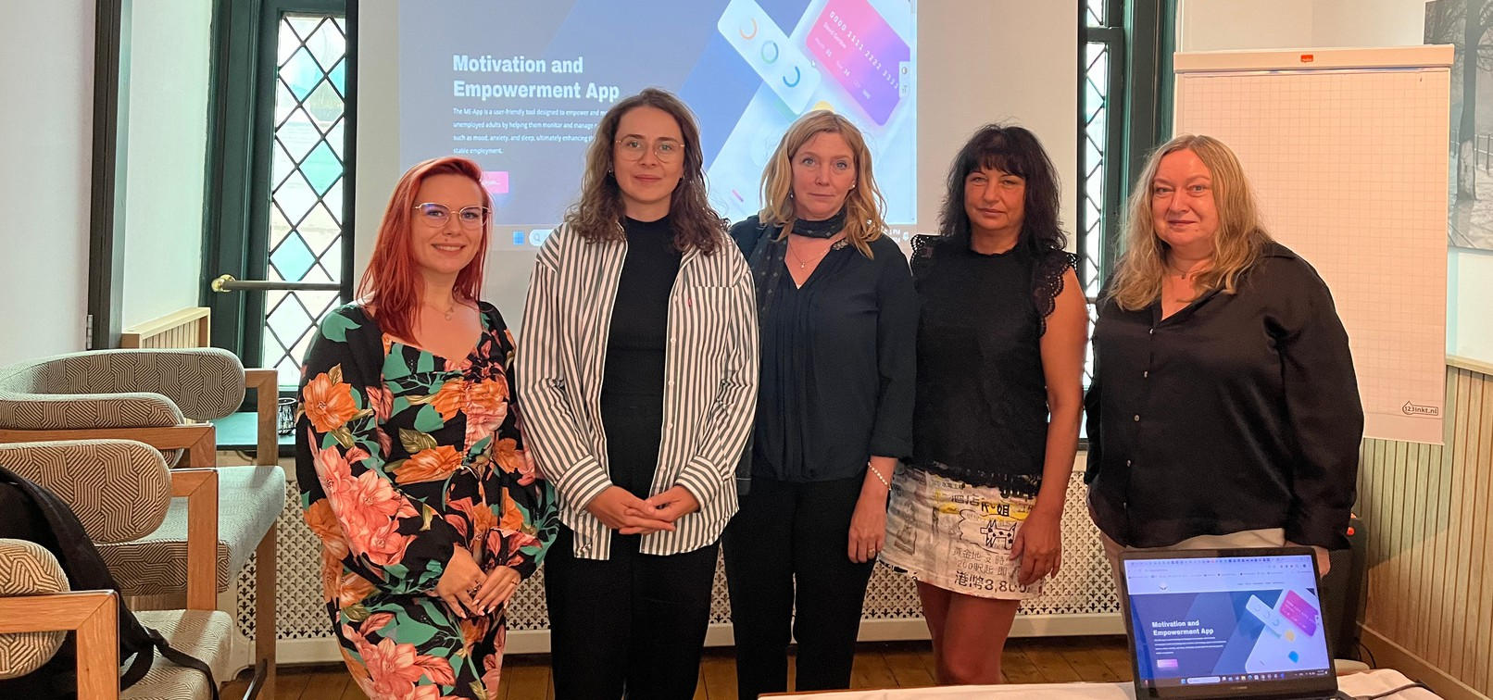
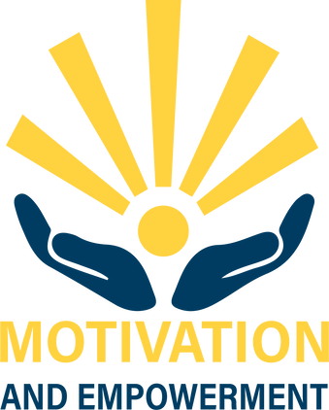


M O T I V A T I O N A N D
E M P O W E R M E N T NEWSLETTER
TYM NUMERZE:
Wersja beta aplikacji ME-App jest już gotowa!
Podręcznik dla Edukatorów jest już dostępny
Warsztaty dla Edukatorów w trakcie realizacji.
Przygotowanie pilotażowego testowania– Inauguracja w kwietniu

Witamy w drugim wydaniu biuletynu projektu ME-App!
Z przyjemnością informujemy, że w ostatnich miesiącach poczyniliśmy znaczne postępy w pracach nad aplikacją ME-App – Motywacja i Wzmocnienie. To nowoczesne, cyfrowe narzędzie ma na celu wspieranie osób bezrobotnych w pokonywaniu barier psychospołecznych na drodze do znalezienia zatrudnienia.
Wraz z wejściem w kolejny etap realizacji projektu, dzielimy się z Państwem najnowszymi informacjami o:

- Wersji beta aplikacji ME-App,
- Podręczniku dla edukatorów,
- Planowanych warsztatach szkoleniowych dla edukatorów pracujących z bezrobotnymi.

Obecnie przygotowujemy się do pilotażowego testowania aplikacji z udziałem naszych grup docelowych – osób bezrobotnych oraz edukatorów. W części krajów partnerskich testy rozpoczną się już w kwietniu!

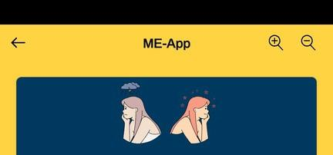
Aplikacja ME-App ma szansę skutecznie wzmocnienić stan osób poszukujących pracy dzięki swoim innowacyjnym rozwiązaniom cyfrowym, Zachęcamy do śledzenia postępów w rozwoju finalnej wersji aplikacji.

Wersja Beta Aplikacji ME-App jest już gotowa!

Z przyjemnością komunikujemy, że wersja beta aplikacji Motivation and Empowerment App (ME-App) jest już ukończona! To ważny kamień milowy osiągnięty w realizacji projektu w zakresie dostarczania innowacyjnego narzędzia cyfrowego, które wspiera bezrobotnych dorosłych w pokonywaniu przeszkód psychospołecznych w drodze do ich zatrudnienia.

ME-App jest zaprojektowana jako spersonalizowana, interaktywna i łatwa w użyciu aplikacja mobilna, która umożliwia użytkownikom monitorowanie kluczowych czynników wpływających na ich zdolność do zatrudnienia, takich jak nastrój, poziom motywacji, lęk i sen. Oferuje również motywujące wiadomości, narzędzia do samooceny i interaktywne funkcje, które pomagają użytkownikom pozostać zaangażowanymi i aktywnie pracować nad rozwojem osobistym i zawodowym.
Aplikacja została opracowana w oparciu o podejście oparte na

na współpracy i zorientowane na użytkownika, uwzględniające spostrzeżenia bezrobotnych dorosłych, edukatorów i ekspertów ds. zatrudnienia z krajów partnerskich projektu. Dzięki temu ME-App jest dostosowana do rzeczywistych potrzeb użytkowników, zapewniając im długoterminowe wsparcie nawet po ukończeniu programów szkoleniowych.

Mamy już ukończoną wersję beta, nasze kolejne działania będą obejmowały testowanie i udoskonalanie aplikacji poprzez programy pilotażowe i
bezpośrednie opinie od trenerów i użytkowników. Jesteśmy pełni oczekiwania, jaki będzie ona miała wpływ na wspieranie osób poszukujących pracy w ich drodze do zatrudnienia!

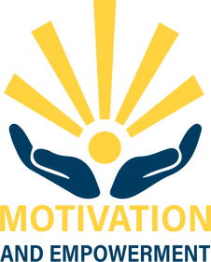

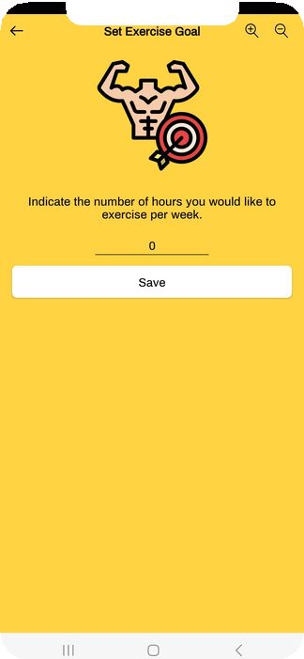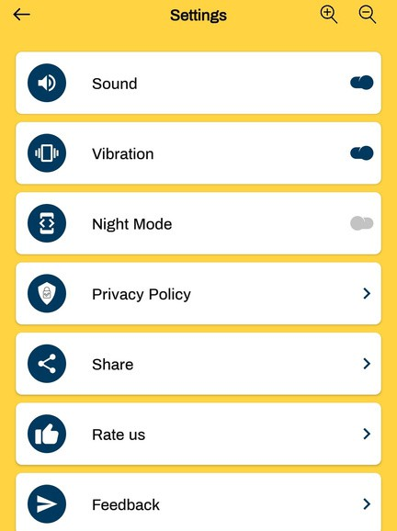



Podręcznik dla Edukatorów – praktyczne wsparcie w pracy z osobami bezrobotnymi
Kolejny rezultat projektu ME-App - Podręcznik dla Edukatorów. To kompleksowe i praktyczne źródło wiedzy opracowane z myślą o trenerach i edukatorach osób dorosłych, którzy chcą skutecznie wykorzystywać narzędzia cyfrowe w pracy z osobami bezrobotnymi.
Podręcznik powstał na bazie pogłębionych badań, doświadczeń partnerów projektu oraz testów prowadzonych w różnych krajach uczestniczących w konsorcjum. Dzięki temu został dopasowany do rzeczywistych potrzeb edukatorów działających w ramach Aktywnych Polityk Rynku Pracy oraz innych inicjatyw wspierających zatrudnienie.
Publikacja zawiera:
- Praktyczne strategie wdrażania aplikacji ME-App w różnych kontekstach edukacyjnych,
- Studia przypadków i konkretne przykłady działań,
- Wskazówki, jak zintegrować aplikację z istniejącymi programami zkoleniowymi.

Cyfrowy Pomocnik Nauczycieli
ME-App
Podręcznik dla Edukatorów

Podręcznik ma na celu wzmocnienie kompetencji edukatorów oraz zwiększenie efektywności działań edukacyjnych na rzecz osób bezrobotnych. Ma także pomóc w lepszym przygotowaniu uczestników do powrotu na rynek pracy, wykorzystując potencjał narzędzi cyfrowych.
Publikacja będzie dostępna online i szeroko rozpowszechniana w sieciach edukacji dorosłych we wszystkich krajach partnerskich projektu.

Warsztaty szkoleniowe dla trenerów ruszają już w marcu!

W ramach działań na rzecz skutecznego wdrożenia aplikacji ME-App, już w marcu rozpoczynamy organizację warsztatów szkoleniowych dla trenerów w niektórych krajach partnerskich projektu.

Szkolenia te są skierowane do edukatorów dorosłych, trenerów zatrudnienia oraz osób pracujących z osobami bezrobotnymi. Ich celem jest przygotowanie uczestników do efektywnego wykorzystywania ME-App w pracy edukacyjnej i doradczej.

🧩 Czego nauczą się uczestnicy warsztatów?

Podczas interaktywnych sesji trenerzy dowiedzą się, jak:

✅ Sprawnie poruszać się po kluczowych funkcjach aplikacji ME-App,
✅ Wykorzystywać narzędzia cyfrowe do wspierania osób bezrobotnych w pokonywaniu barier psychospołecznych,
✅ Integrować aplikację z istniejącymi programami szkoleniowymi i usługami wspierającymi zatrudnienie,
✅ Zbierać informacje zwrotne od użytkowników w celu dalszego doskonalenia aplikacji.

Dlaczego to ważne ?

40+
TRENERÓW
PRZESZKOLONYCH Z APLIKACJI ME-APP

Warsztaty nie tylko przygotowują edukatorów do pracy z ME-App, ale też pokażą, jak skutecznie wdrażać innowacje technologiczne w działaniach aktywizacyjnych.
Dzięki temu, wspieramy nowoczesne podejście do edukacji dorosłych i wzmacniamy systemy wspierania zatrudnienia w krajach partnerskich. To praktyczny krok w stronę bardziej dostępnej, zindywidualizowanej i skutecznej pomocy dla osób poszukujących pracy, które zmagają się z problemami natury psychospołecznej.
Jak będą przebiegać warsztaty szkoleniowe:

📅 Data rozpoczęcia: Marzec 2025

📍 Miejsce: Cztery kraje partnerskie

👥 Warsztaty: Dwa szkolenia w każdym kraju, 5–10 trenerów przeszkolonych podczas każdej sesji

🎯 Cel: Zapewnienie praktycznego szkolenia w zakresie korzystania z aplikacji ME - App i najlepszych praktyk wspierania bezrobotnych dorosłych

Przygotowania do Pilotażowego Testowania Aplikacji – inauguracja w kwietniu.
Po ukończeniu wersji beta aplikacji ME-App oraz rozpoczęciu warsztatów szkoleniowych dla trenerów, zbliżamy się do kolejnego kluczowego etapu realizacji projektu – pilotażowego testowania, który rusza już w kwietniu 2025 roku w niektórych krajach.

👥 Dla kogo? Gdzie?
Pilotaż testowanie aplikacji ME-App zostanie przeprowadzony w czterech krajach partnerskich ( Austrii, Niemczech, Polsce, Słovenii) i obejmie dorosłe osoby bezrobotne oraz edukatorów.

🔍 Jak będziemy testować aplikację?
Każdy kraj partnerski przeprowadzi ustrukturyzowaną ocenę, obejmującą:
- Testowanie codzienne aplikacji przez co najmniej jeden miesiąc przez 30 osób bezrobotnych oraz 4 trenerów w każdym kraju partnerskim
- Ankiety i wywiady z uczestnikami korzystającymi z aplikacji,
- Sesje informacji zwrotnych z edukatorami i trenerami,
- Analizę danych dotyczących zaangażowania i poziomu motywacji użytkowników.
Wszystkie zebrane informacje będą miały ogromne znaczenie dla ostatecznego kształtu aplikacji. Dzięki nim ME-App stanie się jeszcze lepszym narzędziem wspierającym długoterminową integrację na rynku pracy.

Co dalej?
Po zakończeniu fazy pilotażowej opracujemy finalną wersję aplikacji ME-App, która – wzbogacona o doświadczenia użytkowników – zostanie udostępniona do szerokiego wykorzystania w programach edukacji dorosłych i zatrudnienia w całej Europie.
Cele pilotażowego testowania:
🔹 Sprawdzenie użyteczności I wpływu aplikacji ME-App w w warunkach rzeczywistych.
🔹 Zbieranie opinii zarówno od bezrobotnych dorosłych, jak i edukatorów.
🔹 Zidentyfikowanie obszarów wymagających udoskonalenia w celu zoptymalizowania aplikacji przed oddaniem jej do powszechnego użytkowania.
🔹 Ocena, w jaki sposób narzędzia cyfrowe mogą uzupełniać tradycyjne programy wsparcia zatrudnienia.

Bądźcie na bieżąco z ME-App!

Zachęcamy do śledzenia naszych działań i aktywnego udziału w rozwoju projektu:
- Facebook: Strona ME-App
- LinkedIn: ME-App na LinkedIn
- Strona internetowa: www.me-app.eu

Dziękujemy, że jesteś z nami!
Razem naprawdę zmieniamy życie dorosłych bezrobotnych w całej Europie.
Zespół projektu ME-App





